Los fundadores de Santa Fe Grill querían un concepto de restaurante de comida mexicana. Primero quisieron iniciar el restaurante en Lincoln, Nebraska, donde estaba su facultad; pero un *análisis demográfico* del mercado reveló que Lincoln no coincidía con su grupo demográfico objetivo.



¿Quiénes son mis (principales) clientes?

Después de investigar el perfil demográfico y competitivo de varios mercados, decidieron que

Dallas, Texas, sería el mejor lugar para iniciar su negocio. Cuando examinaron los mercados,

buscaron una localidad que correspondiera a su *mercado objetivo* de solteros y familias de 25 a

50 años. La población de Dallas era de casi 5.5 millones de personas, de la cual aproximadamente

50% estaban entre los 25 y los 60 años, lo que indicaba que en la zona de Dallas había muchas

personas de su grupo demográfico. También vieron que alrededor de 55% de la población ganaba

entre 35 000 y 75 000 dólares por año, lo que significa que el mercado tendría suficientes ingresos

para comer fuera a menudo. Por último, 56% de la población estaba casada y muchos tenían hijos

en casa, lo que concordaba con su mercado objetivo.

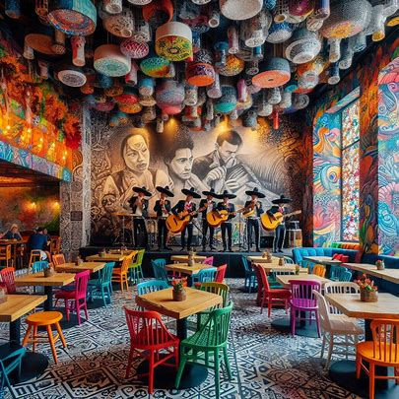

¿Mi concepto de negocio?

*El concepto* del nuevo restaurante se basaba en utilizar los ingredientes más frescos para los

platillos del menú, complementado con una atmósfera festiva, servicio cordial y las más modernas

estrategias de publicidad y mercadotecnia. La idea principal era servir la comida mexicana

más fresca posible preparada en el instante: todo fresco todos los días. Además del concepto de

frescura, querían una atmósfera divertida y festiva y un servicio cordial y rápido. La atmósfera

sería abierta, de luces brillantes y mucha actividad. El mercado objetivo sería principalmente de

familias con hijos; en general personas de 18 a 49 años. Los programas de mercadotecnia vendrían

primero y la publicidad se diseñaría para ocupar una posición en el mercado atractiva, sin

elegancias y ligeramente descentrada.

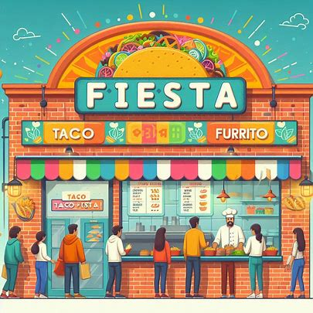

¿Quiénes son mis competidores?

El Santa Fe Grill tuvo éxito, pero no tan rápidamente como creían sus propietarios. Su restaurante

se encuentra en un local cerca de la entrada principal del centro comercial Cumberland,

del lado este, que tiene más de 75 tiendas y se considera muy próspero en la región. Otro restaurante

mexicano que tiene más tiempo de operar y es más próspero está en un local al lado oeste

del mismo centro comercial. Los propietarios creen que este otro restaurante mexicano, Jose’s

Southwestern Café, es su principal *competidor*. En las últimas semanas, los propietarios han visto

que la gente hace cola para comer ahí en las horas del almuerzo y la cena. También fueron a comer

al restaurante para observar el menú, probar la comida y hacerse una idea de las operaciones

y la atmósfera de su competidor.



¿Entender a mis clientes?

Para mejorar el negocio de Santa Fe Grill, los propietarios decidieron que tenían que *entender*

mejor qué aspectos de las operaciones del restaurante dejaban satisfechos y leales a los clientes.

Entre las preguntas que les surgieron están: ¿Los clientes se sienten satisfechos con el restaurante?

¿Hay problemas con la comida, atmósfera o cualquier otro aspecto de las operaciones del

restaurante (por ejemplo, los empleados o el servicio)? ¿El mercado objetivo está bien defi nido

o necesitamos centrarnos en otro nicho? ¿Cuáles son las características comunes de los clientes

satisfechos? ¿Qué piensan los clientes de Santa Fe Grill sobre las comidas, en comparación con

las de José’s Southwestern Café? Responder éstas y otras preguntas servirá a los propietarios

para que enfoquen sus esfuerzos de mercadotecnia, mejoren las operaciones y estén en posición

de expandir el concepto del restaurante a otros mercados.